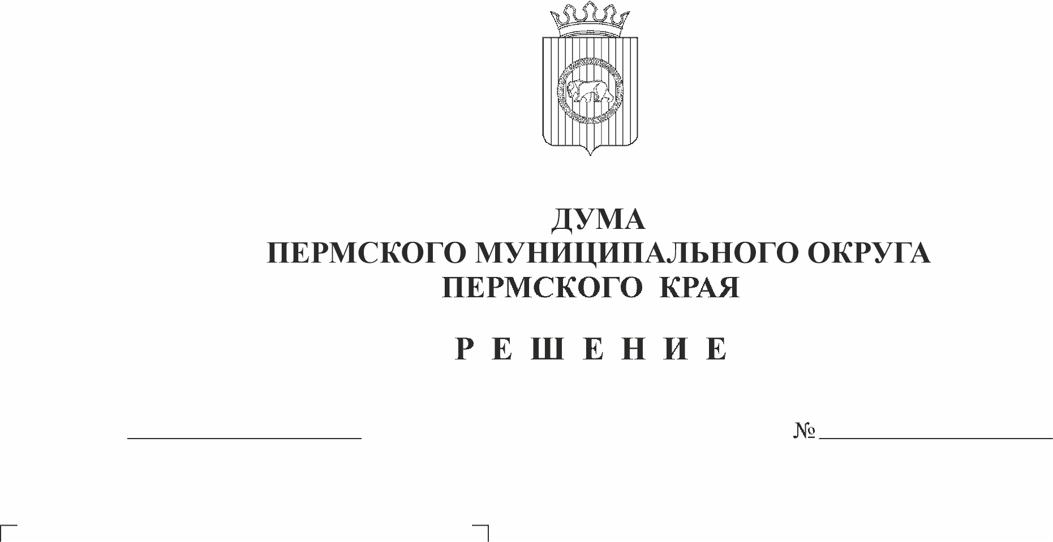
О внесении изменения в типовое положение о территориальном органе администрации Пермского муниципального округа Пермского края, утвержденное решением Думы Пермского муниципального округа Пермского края от 15 декабря 2022 г. № 66
97
28.12.2022
В соответствии с Федеральным законом от 06 октября 2003 г. № 131-ФЗ «Об общих принципах организации местного самоуправления в Российской Федерации», Федеральным законом от 02 марта 2007 г. № 25-ФЗ «О муниципальной службе в Российской Федерации», Законом Пермского края от 29 апреля 2022 г. № 75-ПК «Об образовании нового муниципального образования Пермский муниципальный округ Пермского края», пунктами 1 и 15 части 2 статьи 25, части 4 статьи 32 Устава Пермского муниципального округа Пермского края,
Дума Пермского муниципального округа Пермского края РЕШАЕТ:
1. Внести в типовое положение о территориальном органе администрации Пермского муниципального округа Пермского края, утвержденное решением Думы Пермского муниципального округа Пермского края от 15 декабря 2022 г. № 66 следующее изменение:
1.1. абзац первый пункта 5.3. изложить в новой редакции: «5.3. Начальник управления может иметь заместителей, которые назначаются на должность и освобождаются от должности распоряжением Администрации.».
2. Поручить главе муниципального округа - главе администрации Пермского муниципального округа Пермского края осуществить действия по государственной регистрации изменений в учредительные документы Гамовского, Кондратовского, Кукуштанского, Култаевского, Лобановского, Сылвенского, Усть-Качкинского, Фроловского, Юговского, Юго-Камского территориальных управлений администрации Пермского муниципального округа Пермского края.
3. Опубликовать (обнародовать) настоящее решение в бюллетене муниципального образования «Пермский муниципальный округ» и разместить на официальном сайте Пермского муниципального округа в информационно-телекоммуникационной сети Интернет (www.permraion.ru).
4. Настоящее решение вступает в силу со дня его официального опубликования (обнародования).

Председатель Думы
Пермского муниципального округа Д.В. Гордиенко

Глава муниципального округа –
глава администрации Пермского
муниципального округа В.Ю. Цветов

